**Projet Refonte Site Artiste**

**Hacquard Léo**

**Papillon Luc**

1. **Le site sur lequel nous souhaitons travailler est le suivant :** [**http://www.pierre-godet.com/**](http://www.pierre-godet.com/)

Pierre Godet

Artiste peintre

Né en 1940

Issu de l’école des Beaux-Arts de Rouen

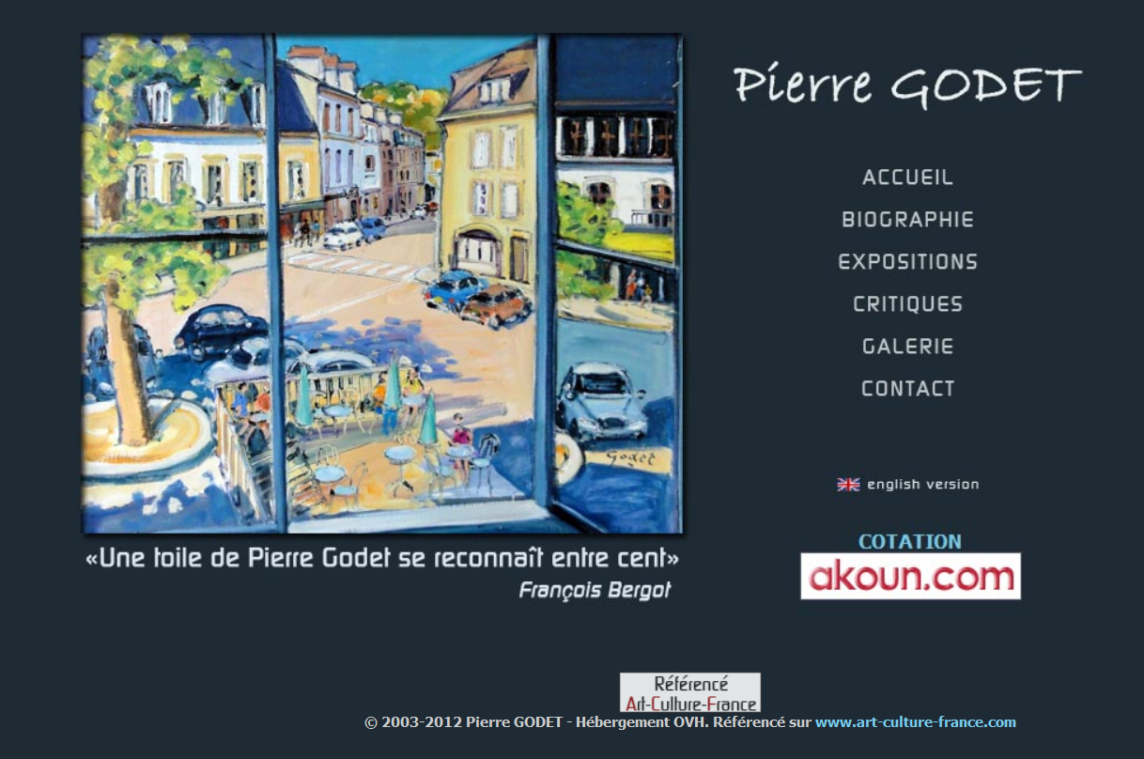

1. **Les modifications à apporter sont :**

* **La page d’accueil**

Modifier l’apparence de la page d’accueil. Il ne faut plus que la navigation des pages se fassent avec des images mais plutôt avec des titres.

* **La présentation de chaque page**

Modifier principalement l’aspect visuel. Ajouter des couleurs plus vives pour créer une harmonie et que l’œil ne soit pas fatigué à lire.

* **Refaire le formulaire**

Nous n’avons pas pu refaire le formulaire car sur le site déjà présent il n’y a pas d’indication d’adresse mail ni de compte Facebook, Instagram. De plus l’option pour ajouter un formulaire est payante sur ce thème.

* **Retirer les traductions : anglaise ou autres**

Les versions étrangères n’apportent rien de plus a ce site. Il ne fallait pas laisser l’option langue étrangère surtout si celle-ci ne fonctionnait pas.

1. **Répartitions des taches :**

**Léo** : Créations des différentes pages, ajout du contenue, nous avons rédigé la charte graphique ensemble et conception du cahier de charges.

**Luc** : J’ai fait l’installation du site web sur la VM de plus j’ai ajouté toutes les photos du site. Nous avons également rédigé le cahier des charges et la charte graphique ensemble.